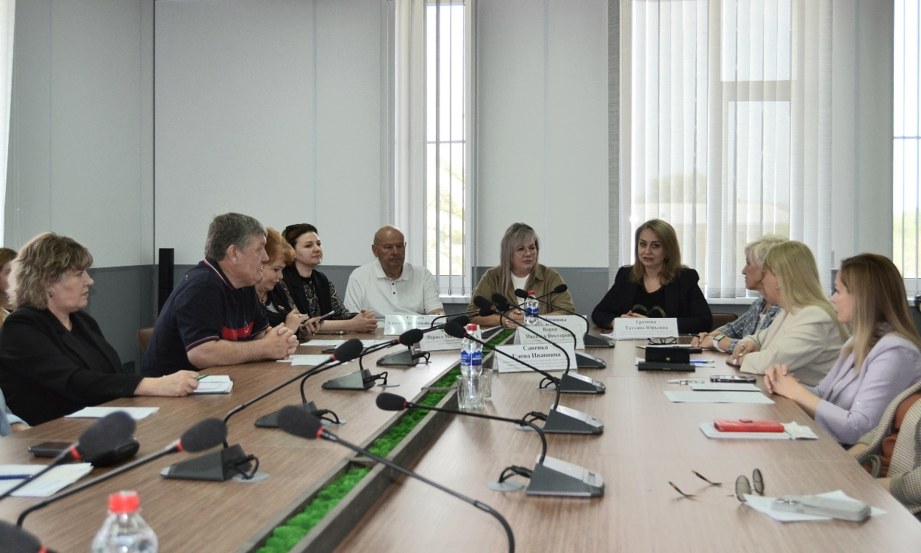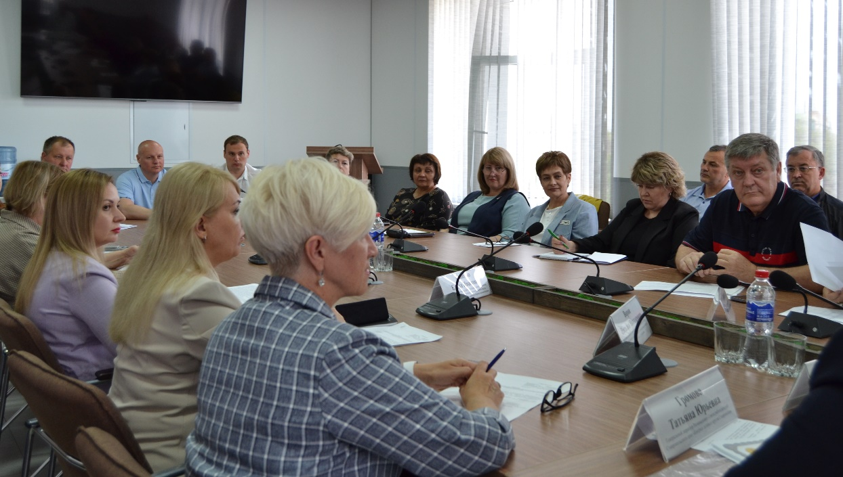

**Удержать и развивать: как решить проблему дефицита кадров**

28 мая 2025 года в администрации Георгиевского муниципального округа в рамках расширенного заседания трехсторонней комиссии по регулированию социально-трудовых отношений состоялся трехсторонний диалог по вопросу: «Подготовки обучающими организациями, действующими на территории Георгиевского округа квалифицированных кадров и принятии совместных мер по обеспечению организаций округа рабочими кадрами и специалистами».

В мероприятии приняли участие: Громова Т.Ю., генеральный директор Регионального Союза работодателей Ставропольского края «Конгресс деловых кругов Ставрополья», Фенёва Л.М., директор ГБПОУ «Георгиевский техникум механизации, автоматизации и управления», представители организаций среднего профессионального образования, действующих на территории округа, руководители организаций сельскохозяйственной, пищевой и швейной отраслей, а также стороны социального партнерства.

Открывая заседание комиссии, Юлия Логинова отметила актуальность и важность подготовки кадров, которая должна вестись исходя из потребностей экономики и перспектив развития округа.

Обсудив состояние и проблемы обеспечения округа квалифицированными рабочими кадрами, участники заседания отметили, что проблему, связанную  с  подготовкой квалифицированных рабочих кадров, необходимо решать через совершенствование систем среднего профессионального и дополнительного профессионального образования, развитие социально-трудовых отношений и повышение ответственности бизнеса в этой сфере.

Серьезной проблемой является недостаточная координация действий бизнеса и образовательных организаций. Требуется более активное участие объединений работодателей в совершенствовании системы прогнозирования спроса и предложения рабочей силы, формировании заказа на подготовку специалистов нужного профиля.

Отсутствие эффективного механизма подготовки специалистов может стать одним из основных сдерживающих факторов развития экономики округа, испытывающей дефицит квалифицированных кадров в условиях дисбаланса между спросом и предложением на рынке труда. Деятельность образовательных организаций в целом должна развиваться как единый комплекс «школа-СПО-предприятие».

Результатом образовательного процесса должно являться трудоустройство выпускников в соответствии с полученной специальностью на предприятия и организации округа с учетом потребностей работодателей.

Мотивацию молодежи к обучению в системе среднего профессионального образования и последующему трудоустройству по рабочим профессиям сдерживают недостаточно привлекательные условия занятости на соответствующих предприятиях (низкий уровень заработной платы, отсутствие возможности для  получения жилья и др.).

Фенёва Л.М. отметила, что эффективным взаимодействием между образовательными учреждениями и работодателями является целевой договор - это самый действенный инструмент повышения престижа получения среднего профессионального образования, что позволит молодым людям осознанно выбирать профессиональный путь и быть уверенным в будущем трудоустройстве.

Подводя итоги мероприятия, Логинова Ю.В. отметила, что общей задачей администрации округа, профессиональных союзов и работодателей округа  должны стать разработка и реализация системы мер, направленных на повышение престижа рабочих профессий, в том числе путем создания достойных условий труда и повышения оплаты труда рабочих.

За вклад в развитие экономики Ставропольского края, активное участие в развитии социального партнерства и в честь празднования Дня Российского предпринимательства работодатели округа, члены трехсторонней комиссии, были награждены Почетными Грамотами Регионального Союза работодателей Ставропольского края «Конгресс деловых кругов Ставрополья».